1. Contexte et Objectif
La société fictive "StartLab" possède des serveurs internes contenant des documents confidentiels. Les employés sont en télétravail et doivent accéder à ces ressources de manière sécurisée via Internet.
L'objectif : Mettre en place un tunnel VPN WireGuard permettant à un client externe d'accéder au réseau interne de l'entreprise.

2. Spécifications Techniques (Cahier des Charges)
A. Matériel Virtuel (VirtualBox)
VM 1 : SRV-VPN (Passerelle / Serveur VPN)
- 2 Cartes réseaux (Pont + Réseau Interne).
VM 2 : SRV-INT (Serveur Web Interne)
- 1 Carte réseau (Réseau Interne).
- Service : Apache2
VM 3 : CLIENT-LINUX (Client Nomade)
- 1 Carte réseau (Pont).
- Outil : WireGuard Client + Curl (pour tester le web).
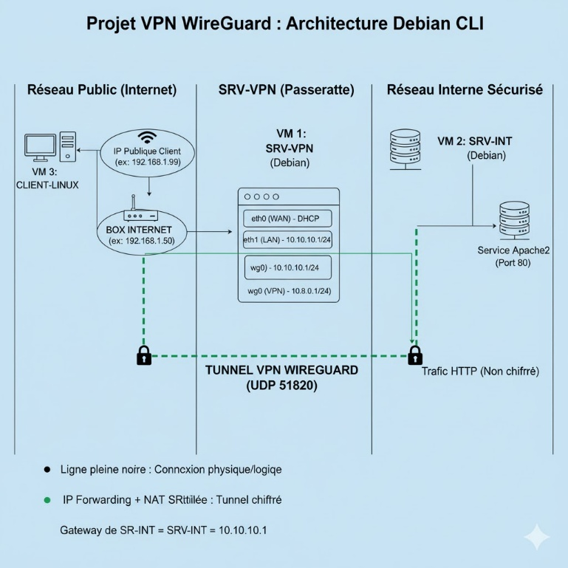

B. Plan d'Adressage IP
VM N° | Nom de la Machine | Interface (Linux) | Mode VirtualBox | Adresse IP / Masque | Passerelle (Gateway) | Rôle
VM 1 | SRV-VPN | enp0s3 (ou eth0) | Pont (Bridged) | DHCP (ex: 192.168.1.50) | Ta Box Internet | Interface vers Internet (WAN)
VM 1 | SRV-VPN | enp0s8 (ou eth1) | Réseau Interne | 10.10.10.1 /24 | Aucune | Interface vers le LAN sécurisé
VM 1 | SRV-VPN | wg0 (Virtuelle) | WireGuard | 10.8.0.1 /24 | Aucune | Entrée du tunnel VPN
VM 2 | SRV-INT | enp0s3 (ou eth0) | Réseau Interne | 10.10.10.2 /24 | 10.10.10.1 | Serveur Web caché (Cible)
VM 3 | CLIENT | Ethernet | Pont (Bridged) | DHCP (ex: 192.168.1.99) | Ta Box Internet | Employé Télétravail
VM 3 | CLIENT | wg0 (Virtuelle) | WireGuard | 10.8.0.2 /24 | Aucune | Sortie du tunnel VPN

PHASE 1 : Configuration de VirtualBox (Machine éteintes)
Avant d'allumer, configure les réseaux dans VirtualBox :
- VM 1 (SRV-VPN) :
  - Carte 1 : Accès par Pont (Bridged).
  - Carte 2 : Réseau Interne (Nom : intranet).
- VM 2 (SRV-INT) :
  - Carte 1 : Réseau Interne (Nom : intranet).
- VM 3 (CLIENT) :
  - Carte 1 : Accès par Pont (Bridged).

PHASE 2 : Préparation de la Cible (VM 2 : SRV-INT)
1. Installation du serveur web
On commence par mettre à jours nos paquets
On installe Apache2
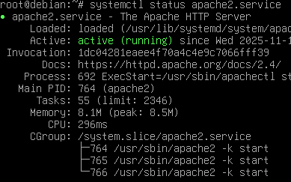
On redémarre la VM en modifiant les paramètres réseaux en interne.
2. Configuration IP Statique
On ouvre le fichier de configuration de notre carte réseaux avec :

On le complète de cette manière.
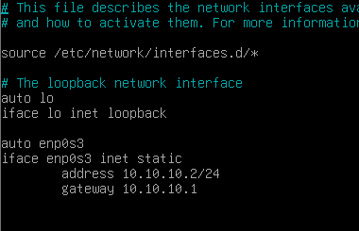
Puis on redémarre le service
Et enfin on vérifie l’état du service avec la machine.
A présent cette VM n’as plus accès à internet (pour l’instant)
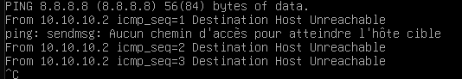

PHASE 3 : Installation du Routeur VPN (VM 1 : SRV-VPN)
Étape 1 : Mise à jour et installation des outils
On commence par mettre à jours nos paquets
On Install ensuite Wire Guard (le VPN) ainsi que iptables (L'outil historique de pare-feu sous Linux pour transformer notre pc en routeur)
Étape 2 : Activer le rôle de "Routeur" (IP Forwarding)
Pour cela on rentre dans le fichier de conf
Puis on modifie la ligne
(dans certain cas le fichier de conf peut être vide alors on inscrit simplement la ligne sans ‘#’)
Puis on vérifie avec
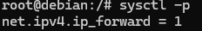
La commande nous renvoi la ligne modifier cela veut dire que c’est bon
Étape 3 : Fixer les identités réseau (Configuration IP)
Maintenant il faut configurer nos deux cartes réseaux (une en wam pour l’accès internet et l’autre en lan)

On remplis le fichier de conf exactement comme ceci
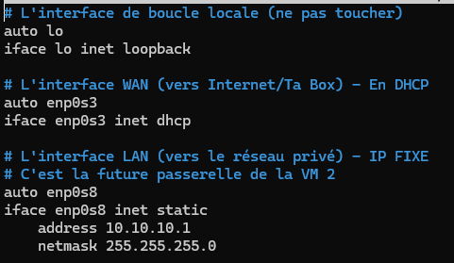
Puis on redémarre le service et on vérifie
Si la commande ne retourne rien c’est que la configuration fonctionne
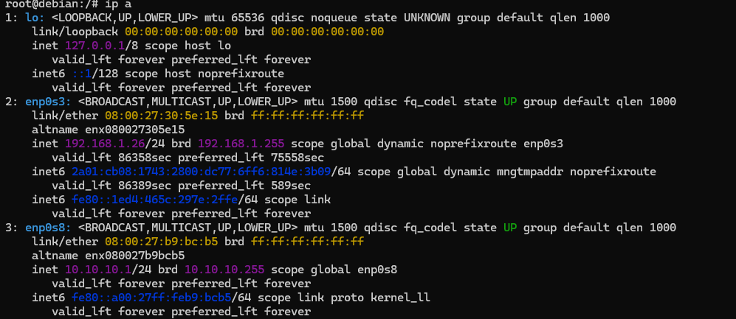
On voit bien que nos deux cartes réseaux sont active 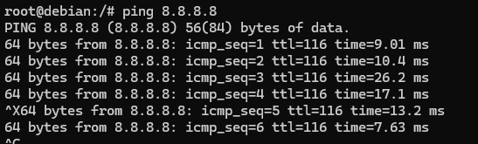
On voit bien que nous avont internet contrairement à notre VM2 (pour l’instant) grace à notre carte réseaux en wan
Étape 4 : Création des trousseaux de clés cryptographiques
WireGuard fonctionne sur le principe de la cryptographie asymétrique (comme HTTPS ou SSH). Il n'y a pas de mot de passe. Chaque machine possède une paire de clés
On vas donc générer nos clés
On se rend dans le répertoire de wireguard
on donne les permission de lecture, écriture et exécution, afin que les clés puissent être crée par wireguard
puis on génère les clés .
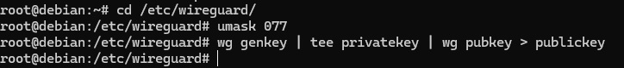
On vient ensuite récupérer nos clés
(on garde la clé privé pour plus tard) « oMwZ6hdgXjJxNZ3pRnSrWB/u74wKCxpUApeQQDwqjH0=
Pareil pour la clé publique
« biqAak109C0XQSMXxkKX25aF/Ymv/IiXwXQhH6tIwgw= »
Étape 5 : La configuration du Tunnel VPN
On vas créer le fichier de conf du tunel vpn
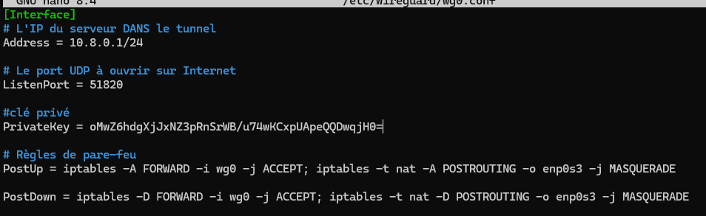
Étape 6 : Allumage du VPN
On utilise On utilise un utilitaire pratique fourni avec WireGuard : wg-quick. Il lit le fichier .conf qui vas lire le fichier de conf pour faire une nouvelle interfaces ip.
(systemctl enable) sert à ce qu’au redémarrage wireguard se relance automatiquement
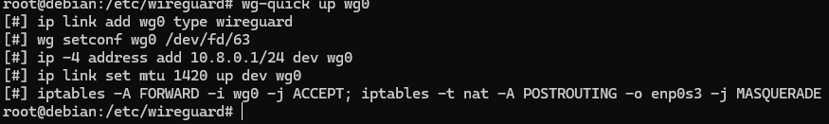
Puis
On vas simplement vérifier en tapant ip a
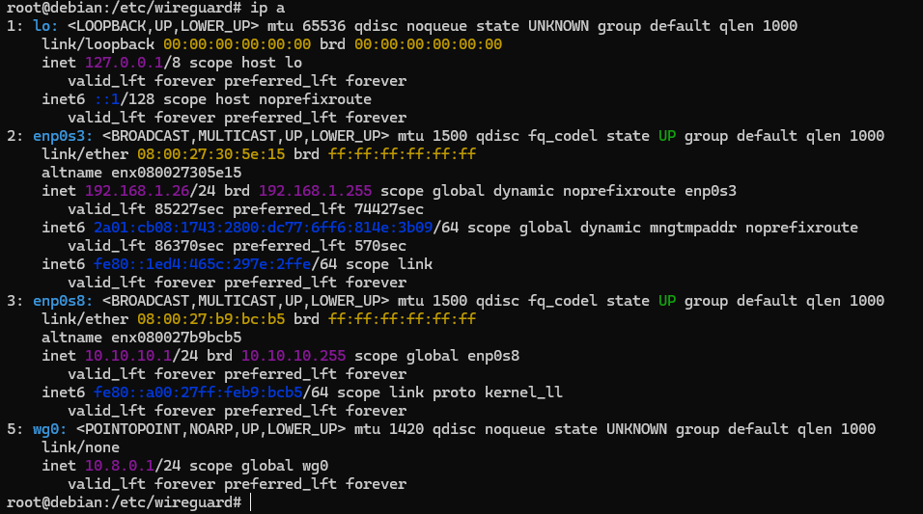
Notre « passerelle » est bien active « wg0 »
wg-quick up (pour forcé son fonctionnement)
à partir de maintenant on à récupérer le réseau sur la VM2 ce qui signifie que notre passerelle fonctionne
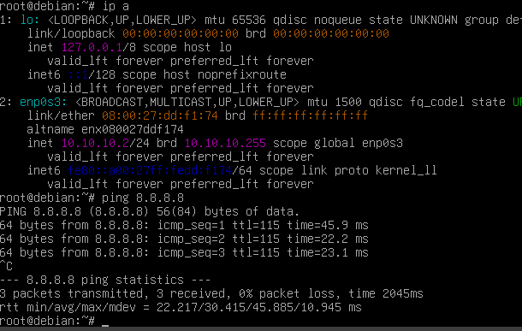
PHASE 4 : Préparation du Client Nomade (VM 3 : CLIENT)
On se rend maintenant sur la 3ème VM
Étape 1 : Installation des outils
On met à jour nos paquets puis on install wireguard et curl

Étape 2 : Génération des clés du CLIENT
De même que sur le serveur VPN, on install le client wireguard et on récupère les clés crypté.
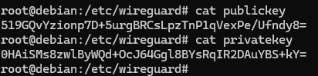
Clé publique =
519GQvYzionp7D+5urgBRCsLpzTnP1qVexPe/Ufndy8=
Clé privé =
0HAiSMs8zwlByWQd+OcJ64Ggl8BYsRqIR2DAuYBS+kY=
Étape 3 : Configuration du tunnel Client de la même manière que précédemment on vient créer le fichier de configuration de wireguard
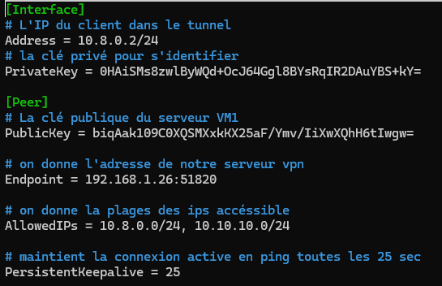
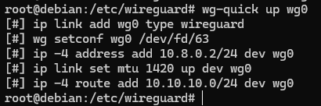
(pour actualiser la configuration)

PHASE 5 : L'Appairage Final (Retour sur VM 1)
On rertourne dans le fichier de conf et on ajoute la section peer
Notre fichier ressemble donc à ca 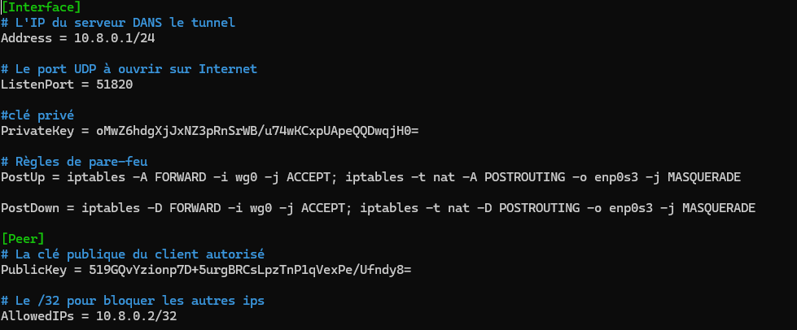
Pour que le serveur prenne en compte la config on relance
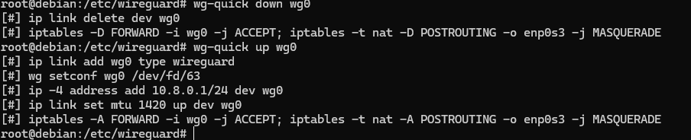

Maintenant petite phase de test
TEST 1 : Vérification du "Handshake"
On Interroge le statut de WireGuard :
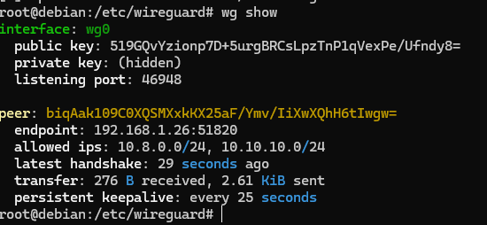
TEST 2 : interroger le serveur apache de la VM 2
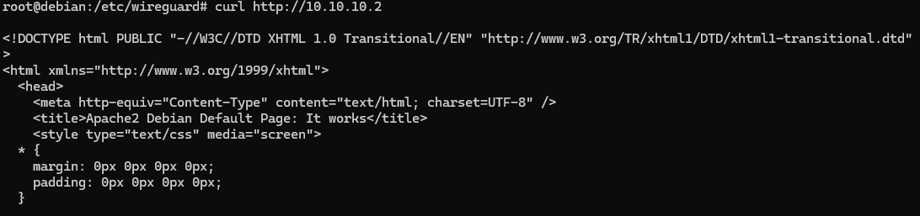
Comme on peut le voir, la commande curl retourne le contenue html de la page par défaut d’apache de notre vm2 , celle-ci étant en réseau interne uniquement cela signifie que le tunnel fonctionne.

(bonus) Si on veut rajouter de nouveau client, il faut faire
wg set wg0 peer <CLE_PUBLIQUE_DU_NOUVEAU> allowed-ips 10.8.0.3/32
car wireguard n’est pas un serv dhcp donc il ne s’occupe pas des ip de manière dynamique.

